**Avrupa'da Besleyici, Güvenli ve Sürdürülebilir Deniz Ürünleri için Yenilikçi Çözümler**

**Basın Bülteni: Aralık 2017**

**SEAFOODTOMORROW**, Avrupa'da deniz ürünlerinin güvenliğini ve besinsel özelliklerini iyileştirmek için yenilikçi sürdürülebilir çözümler geliştirmeyi amaçlayan, 7 milyon Avro bütçeli, Avrupa Birliği Horizon 2020 tarafından finanse edilen yeni bir projedir. Güvenli ve sürdürülebilir deniz ürünleri için büyüyen pazar ihtiyacını karşılamak için zorlu mücadeleye hitap eden proje, Avrupa deniz ürünleri üretim ve işleme endüstrisinin sosyo-ekonomik ve çevresel sürdürülebilirliğini geliştirmek için ticari çözümler geliştirmek için yeni bilgiler üretecektir.

2050 yılına gelindiğinde, nüfusun ve ekonomik büyümenin küresel olarak gıda talebinin ikiye katlanmasıyla sonuçlanacağı öngörülmektedir. Bu yüzyılın başlıca sorunlarından biri gıda üretimi ve tüketiminin sosyal, ekonomik ve çevresel açıdan sürdürülebilir olmasını sağlamaktır. Deniz ürünleri, önemli bir hayvansal protein kaynağı ve doğal olarak sağlıklı bir diyet için değerli besinlerle zengin olduğundan, Avrupa'da tüketilen en önemli gıda ürünlerinden biridir. Bu nedenle, deniz ürünleri güvenliğini piyasa talepleriyle uyumlu hale getirecek yeni, çevre dostu ve net deniz ürünleri üretimi ve işleme yöntemleri geliştirmek hayati önem taşımaktadır.

Üç yıl sürecek olan **SEAFOODTOMORROW** projesi, bu zorlukların üstesinden gelmek için en güncel teknolojik gelişmelere ve pazar odaklı uzmanlığa sahip olan 35 Avrupa ortağını bir araya getiriyor. Proje, 21-23 Kasım 2017 tarihlerinde tüm ortaklar ile Lizbon (Portekiz) 'daki Instituto Português do Mar e da Atmosfera (IPMA) genel merkezinde başlatıldı. Proje koordinatörü, António Marques (IPMA): "**SEAFOODTOMORROW** açılış toplantısı ilk kez tüm ortak kurumlardan önemli oyuncuları bir araya getirdi. Toplantıda yapılan yoğun tartışmalar ve oybirliği ile alınan kararlar, konsorsiyumun proaktifliği hakkında açık bir kanıt. Tüm ortaklar ortak iddialı bir hedefe doğru ilerliyor: Projede geliştirilecek olan deniz ürünlerinin güvenliğini ve diyet özelliklerini geliştiren onaylı, eko-yenilikçi, sürdürülebilir çözümlerin başarısını sağlamak. Şimdi bu işbirlikçi ve proaktif ruhu canlı tutmak ve sürdürmek zamanıdır.”

Yenilikçiliğe güçlü bir şekilde odaklanan proje, kendini kanıtlanmış yenilik enstitüleri ve tanınmış endüstri uzmanları ile doğrudan çalışmaktadır. Proje, bilgi yönetim yapılarını, projenin yenilikçi çözümlerinin deniz ürünleri üretim ve işleme sektörlerindeki ilgili son kullanıcılara aktarılmasını sağlayacak şekilde koymuştur. Bu kapsamlı yaklaşımı kullanarak **SEAFOODTOMORROW**, deniz ürünleri ve ilgili çevresel konular için yenilikçi çözümler bularak gıda güvenliği sorunlarını ele alan güçlü ve disiplinler ötesi bir ortaklık sunmaktadır. Proje başlangıç toplantısı, Lizbon'da sağlam temeller üzerine inşa edilmesine istekli olunan ortaklık nedeniyle genel olarak başarılıydı.

**SEAFOODTOMORROW** web sitesi yakında [www.seafoodtomorrow.eu](http://www.seafoodtomorrow.eu) adresinde olacak. **SEAFOODTOMORROW** projesi hakkında daha fazla bilgi edinmek veya ilerleyişi hakkında düzenli güncellemeler almak isterseniz, lütfen Twitter'da bizi takip edin (@SEAFOOD_TMRW) veya İletişim Sorumlusu Emer Cooney (e-posta: emer@aquatt.ie veya Tel: 00353 1 644 9008) ile iletişime geçin.

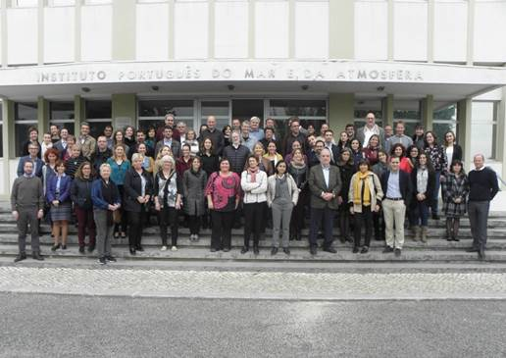

Lizbon'da IPMA Genel Merkezi'ndeki proje açılış toplantısında **SEAFOODTOMORROW** konsorsiyumundan üyeler.